HND IN COMPUTING  (Videogames Programming) | 1VGP |  | Profesor titular |  |  | Pedro Martínez Gimenez
Database Management Systems |  |  | Fecha asignación:
BASES DE DATOS | A2 |  | Fecha entrega:
TITULO DEL EJERCICIO / ASSIGNMENT TITLE: B3-T3-01 (SQL-DML)
ENUNCIADO DEL EJERCICIO / ASSIGNMENT BRIEF |  | CHECKING |  |  | EVALUACIÓN |  | R | P |  | M | D
Directrices de investigación y desarrollo/Research directions:

ARTICULOS

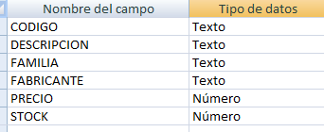

  - Insertar un nuevo artículo cuyo código sea “NewArt_01”, indicando valores en todos los campos
  - Insertar un nuevo artículo cuyo código sea “NewArt_02”, indicando solo valores en los campos de Descripcion, Familia y Precio
  - Modificar todos los artículos cuya fabricante sea “Epson” por “Hepson”.
  - Incrementar los precios de todos los artículos cuya fabricante sea “TP-LINK” y la familia sea “Accesorios Redes” un 10%, (Precio*1.1)
  - Poner el stock a cero y decrementar el precio un 15% (Precio * 0.85) de todos los artículos cuyo fabricante sea “iggual” y su precio sea superior a 26
  - Borrar el artículo cuyo código es “NewArt_01”.

  - Crear una Tabla que se llame Resumen_fabricantes_familias cuyos campos son:

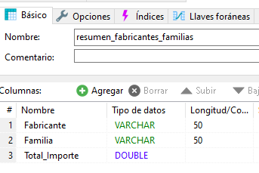

1.7.1 Realizar una consulta que inserte el importe del inventario (Precio*Stock) de la tabla Articulos en la tabla Resumen_Fabricantes_Familias

ESTUDIANTES

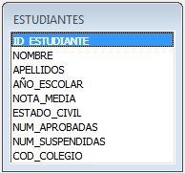

- Insertar un nuevo Estudiante cuyo código sea “1001”, indicando valores en todos los campos
- Insertar un nuevo Estudiante cuyo código sea “1002”, indicando solo valores en los campos, id_estudiante, nombre, apellidos, estado_civil y cod_colegio
- Incrementar el número de asignaturas suspendidas en una unidad en todos los alumnos.
- Incrementar el número de asignaturas suspendidas en una unidad en todos los alumnos que tengan más asignaturas aprobadas que suspendidas.
- Incrementar el número de asignaturas aprobadas en dos unidades y decrementar en una unidad las asignaturas suspendidas en todos los alumnos del colegio 2000
- Usando la función Upper pasar el campo estado civil a mayúsculas Upper(campoxxx) y los apellidos a minúsculas con la funcion Lower(campozzz)
- Borrar los alumnos del colegio 2330 y que el año escolar sea el 2014
- Borrar todos los registros de la tabla.

